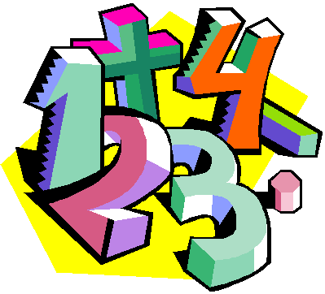
Mål Algebra åk 6

När du har arbetat med det här
området kan du:
att ett obekant tal kan skrivas med en bokstav t.ex.
x + 4 eller 8 - y
förstå och kunna skriva algebraiska uttryck
veta hur geometriska mönster kan beskrivas och uttryckas
kunna förklara vad en ekvation är och lösa en ekvation

Undervisning
Vi kommer gemensamt i klassen arbeta med uppgifter i kapitel 5
i Matteborgen samt olika andra läromedel.
Det kommer att vara både gemensamma övningar och enskild
träning i skolan och hemma.
Vi kommer att arbeta både praktiskt och teoretisk.

Bedömning
Ni kommer att bli bedömda genom arbetet på lektionerna, gruppuppgifter,
läxförhör och diagnos.

Matteord
obekant tal, algebraiska uttryck, likhet, ekvation

